

KAUNO TECHNOLOGIJOS UNIVERSITETAS

INFORMATIKOS FAKULTETAS

**P170B115 Skaitiniai metodai ir algoritmai**

**Paprastųjų diferencialinių lygčių sprendimas**

**Data:** 2016-12-05

**Parengė:** Vilius Turenko

**Priėmė:** Andrius Kriščiūnas

**KAUNAS, 2016**

Turinys

1 Diferencialinės lygties sprendimas 3

1.1 Užduotis 3

1.2 Užduoties sprendimas 4

1.3 Išvados 6

2 Programos kodas 7

# Diferencialinės lygties sprendimas

## Užduotis

Iš vazos, kurios skerspjūvio forma yra skritulys, o jo spindulys aukštyje ℎ apskaičiuojamas pagal dėsnį 𝑅(ℎ), pro dugne esančią apvalią ertmę, kurios spindulys r𝐻, bėga skystis, kurio proporcingumo daugiklis lygus 𝑐. Pradiniu laiko momentu skysčio aukštis inde lygus ℎ0. Reikia rasti kaip kinta skysčio lygis inde nuo pradinio laiko momento iki 𝑡𝑚𝑎𝑥. Taip pat surasti, kada iš indo išbėgs visas skystis. Taip pat reikia palyginkite, kaip skirtųsi sprendinys (skysčio lygio kitimo kreivė) ir jo savybės, jeigu nuo tokio paties pradinio aukščio pro apvalią rH skersmens ertmę skystis bėgtų iš cilindro, kurio spindulys 𝑟𝐶.

Atliekamos užduoties variantas yra 21, vadinasi, turime tokius duomenis (1 pav.):



1 pav. Užduotyje naudojami dydžiai

Taip pat antrame paveikslėlyje pavaizduota skysčio skersmens apskaičiavimo dėsnis.



2 pav. Naudojamas dėsnis

Trečiame paveikslėlyje pavaizduota vaza, iš kurios bėga skystis. O ketvirtame paveikslėlyje pavaizduotas cilindras, iš kurio bėga skystis.



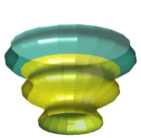

3 pav. Vaza 4 pav. Cilindras

## Užduoties sprendimas

Naudosime Torricelli dėsnį, kuris teigia, kad pro atviros talpos, pripildytos iki aukščio ℎ, dugne esančią 𝐴ℎ ploto ertmę skystis teka tokiu greičiu 𝑣, koks būtų pasiekiamas numetus objektą iš aukščio ℎ. Dėl trinties ir susidarančių skysčio srautų šalia ertmės, ištekančio vandens tūris yra mažesnis, todėl įvedama empirinė konstanta 𝑐. Skysčio tūris 𝑉 talpoje kinta pagal dėsnį $\frac{dV}{dt}=-{cA}_{h}\sqrt{2gh}$. Iš kitos pusės, tūrio kitimo greitį galima išreikšti $\frac{dV}{dt}=Aw(h)\frac{dh}{dt}$, kur 𝐴𝑤(ℎ) – skerspjūvio plotas aukštyje ℎ. Taigi, aukščio kitimo greitis talpoje gali būti užrašomas diferencialine lygtimi $\frac{dh}{dt}=-\frac{cAh}{Aw(h)}\sqrt{2gh}$.

Sprendžiama diferencialinė lygtis $\frac{dh}{dt}=-\frac{cr^{2}}{r_{c}^{2}}\sqrt{2gh}$.

Sprendžiame Oilerio metodu. Gauti rezultatai, kai skystis bėga iš vazos bei integravimo žingsnis yra

1, pateikti penktame ir penktame a paveikslėliuose.

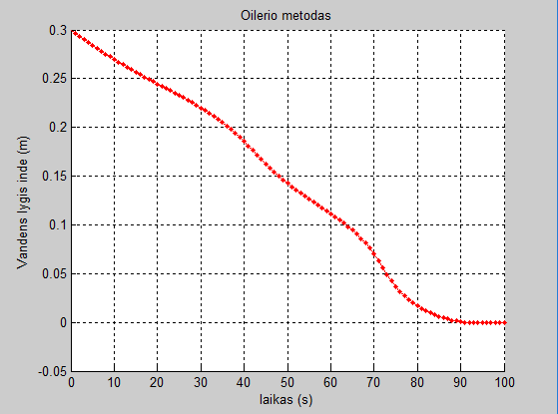

5 pav. Skysčio tekėjimas iš vazos naudojant Oilerio metodą(žingsnis 1)

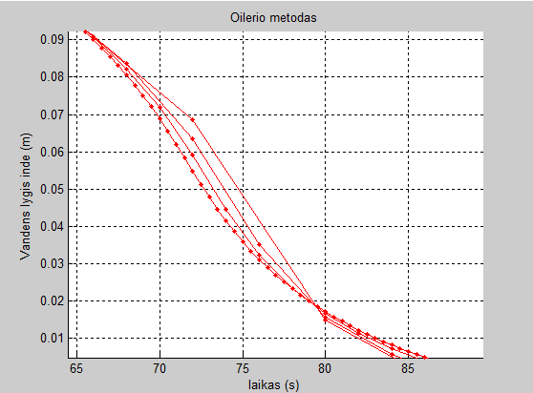

5a pav. Skysčio tekėjimas iš vazos naudojant Oilerio metodą(Žingsniai 8,4,2,0.5)

Šeštame paveikslėlyje pateiktas rezultatas, kai skystis bėga iš vazos bei naudojamas ODE45 metodas.

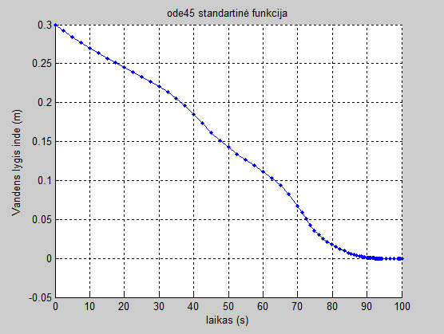

6 pav. Skysčio tekėjimas iš vazos naudojant ODE45 metodą

Toliau atliekame skaičiavimus su cilindru. Naudojame Oilerio metodą, kurio dėka vaizduojame skysčio tekėjimą iš cilindro, o gauti rezultatai pateikti septintame ir septintame a paveikslėliuose.

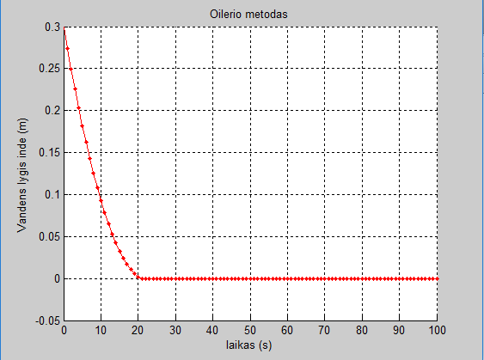

7 pav. Skysčio tekėjimas iš cilindro naudojant Oilerio metodą(Žingsnis 1)

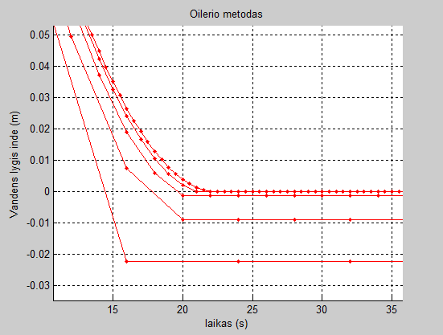

7a pav. Skysčio tekėjimas iš cilindro naudojant Oilerio metodą(žingsniai 8,4,2,1,0.5)

Aštuntame paveikslėlyje pateiktas rezultatas, kai skystis bėga iš cilindro bei naudojamas ODE45 metodas.

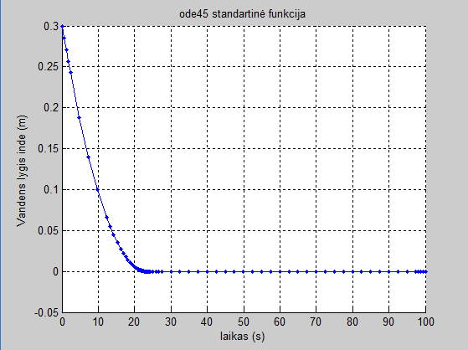

8 pav. Skysčio tekėjimas iš cilindro naudojant ODE45 metodą

## Išvados

* Iš gautų grafikų pastebime, kad skystis kur kas greičiau išteka iš cilindro formos vazos.
* Skysčiui ištekėti iš vazos, kurios forma nurodyta 3 paveikslėlyje, prireikė 90 sekundžių, tuo tarpu skysčiui ištekėti iš cilindro formos vazos, kuris pavaizduotas 4 paveikslėlyje prireikė 70 sekundžių mažiau t.y. 20 sekundžių.
* Vadinasi skysčio tekėjimas yra stipriai priklausomas nuo to, kokia indo forma: pastovaus dydžio spindulio indas greičiau netenka skysčių nei kintančio.
* Grafiko tikslumas priklauso nuo integravimo žingsnio parinkimo, mano atveju grafikai buvo brėžiami naudojant 0.5,1,2,4,8 integravimo žingsnių vertes.
* Gauto sprendinio tikslumą laikau patenkinamu, nes sprendiniai prie parinktojo žingsnio, kuris lygus 1 ir prie žingsnio 0.5 skiriasi labai nežymiai.
* Didžiausias žingsnis, kad būtų gaunami pakankamai stabilūs ir tikslūs rezultatai yra 1

# Programos kodas

%

% Oilerio metodas

%

function main

clc, clear all,

close all

spalva='r';

x0=0; % pradinis laiko momentas (s)

%dx=2; % integravimo zingsnis

%dx=1; % integravimo zingsnis

dx=4; % integravimo zingsnis

global rH c h0 tmax1 rc g;

rH = 0.005; % dugne esančios ertmės spindulys

c = 0.6; % proporcingumo daugiklis

h0 = 0.25; % pradinis skysčio aukštis inde

tmax1 = 140; % galinis laiko monentas (s)

rc = 0.09; % skysčio spindulys

g = 9.8; % laisvo kritimo pagreitis

nsteps=tmax1/dx;

figure(1), hold on, grid on;

xlabel('laikas (s)'); ylabel('Vandens lygis inde (m)');

title('Oilerio metodas');

x=x0;y=h0;

pntx=x;pnty=y;

for i=1:nsteps

dy=DY(x,y);

y=y+dx*dy;

x=x+dx;

plot(x,y,[spalva,'.'],'MarkerSize',8)

plot([pntx,x],[pnty,y],[spalva,'-']);

pntx=x;pnty=y;

end

return

function dy=DY(x,y)

rc = 0.3*y.^(1/2) + 0.005; % kinta viršuje esančio skysčio spindulys (užkomentuoti, kai cilindras)

if y > 0

dy=-(((c*rH.^2)/rc.^2)*(2*g*y).^(1/2));

else

dy=0;

end

return,end

end

%

% ode45 standartinė funkcija

%

function main_ODE45

clc, clear all,

close all;

global rH c h0 tmax1 rc g;

rH = 0.005; % dugne esančios ertmės spindulys

c = 0.6; % proporcingumo daugiklis

h0 = 0.25; % pradinis skysčio aukštis inde

tmax1 = 140; % galinis laiko monentas (s)

rc = 0.09; % skysčio spindulys

g = 9.8; % laisvo kritimo pagreitis

[T,X]=ode45(@funkcija,[0 tmax1],h0);

figure(1); hold on; grid on;

plot(T,X,'.-');

xlabel('laikas (s)'); ylabel('Vandens lygis inde (m)');

title('ode45 standartinė funkcija');

function f=funkcija(t,h)

rc = 0.3*h.^(1/2) + 0.005 % kinta viršuje esančio skysčio spindulys (užkomentuoti, kai cilindras)

if h > 0

f=-(((c*rH.^2)/rc.^2)*(2*g*h).^(1/2));

else

f=0;

end

end

end